«Du må gå sakte og være ekstremt forsiktig»



«Du løper altfor fort og hører ikke på andre»



«Du prøver å gjøre alt selv – men mister fokus»



«Du er fokusert, men sier lite»



«Du vil bestemme alt»

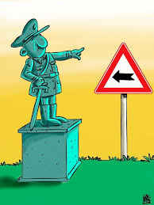

«Du heier mye, men gjør lite praktisk»



«Du er veldig negativ og kritiserer både spillet og laget»

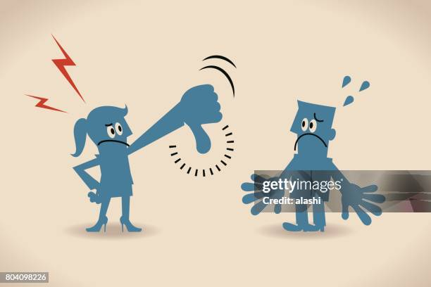

«Du er positiv og støttende og skryter av de andre underveis»

